**实验任务书**

**《电商平台客户管理模块》**

|  |  |  |
| --- | --- | --- |
| 版本 | 修改日期 | 说明 |
| V1.0 | 2018/10/08 | 初版做成 |
|  |  |  |
|  |  |  |
|  |  |  |
|  |  |  |
|  |  |  |

◆开发工具：

JDK，TOMCAT，MYSQL，ECLIPES

◆任务概要：

本次任务主要是对xx平台的客户信息进行管理，

主要功能包括四个方面：对客户信息的添加、删除、修改、查询。

◆具体功能页面：

1. 客户信息列表
2. 基本功能：显示所有客户信息
3. 根据条件进行特定客户信息的查询
4. 根据客户ID进行查询，这项查询是直等查询
5. 根据客户姓名进行查询，该想查询为左右模糊查询
6. 删除特定用户信息

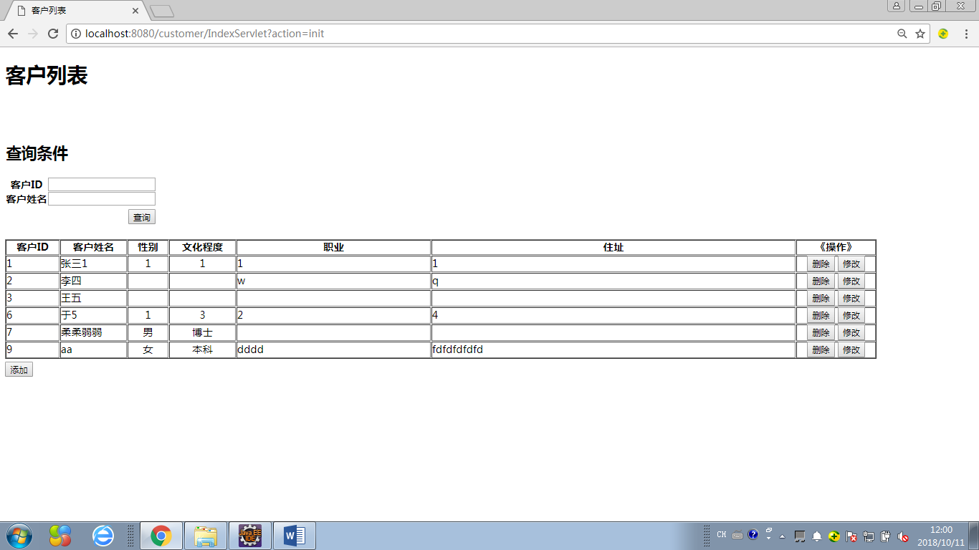

1. 添加客户信息
2. 添加用户信息
3. 保存用户信息
4. 返回到列表页

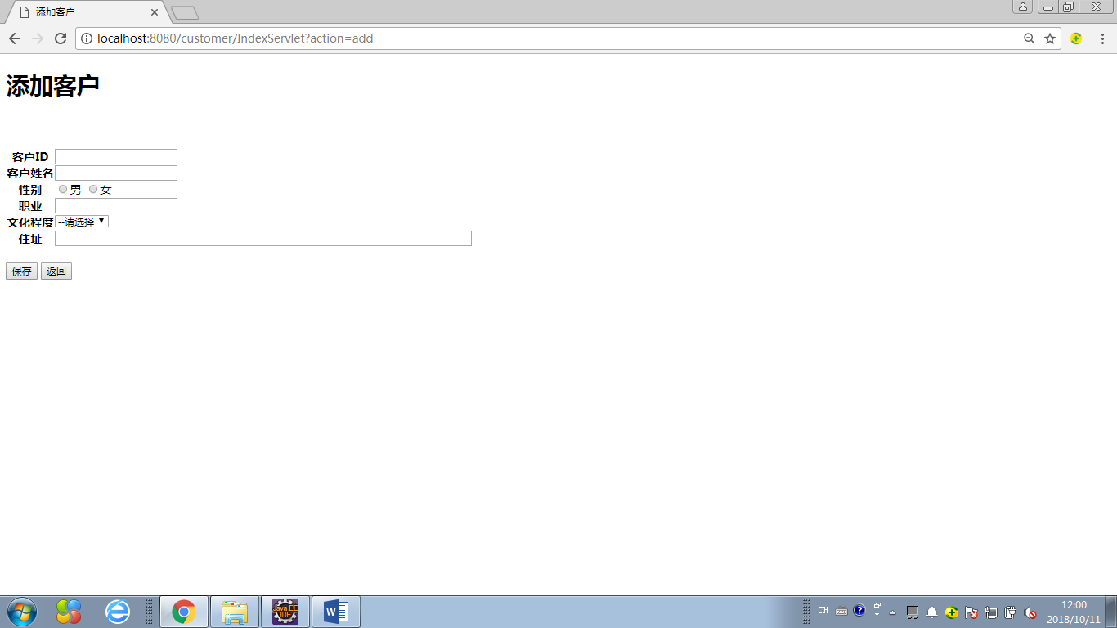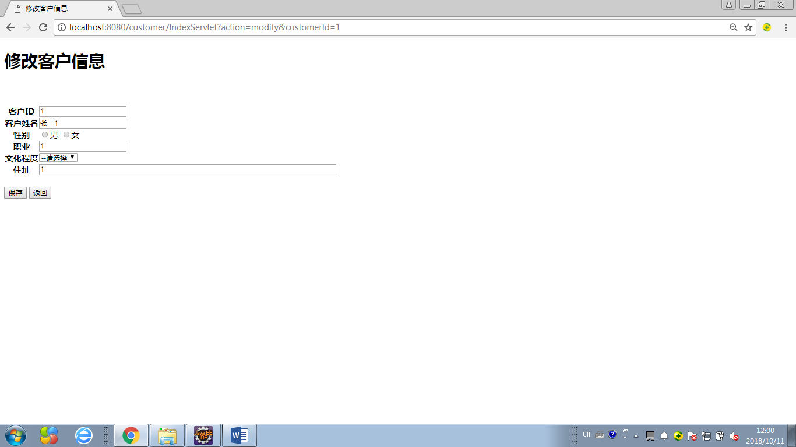

1. 修改客户信息
2. 修改用户信息
3. 保存修改过的用户信息
4. 返回到列表页

◆代码结构

一、JSP文件4个。

1、欢迎页

2、列表页

3、添加客户信息页

4、修改客户信息页

二、servlet文件一个

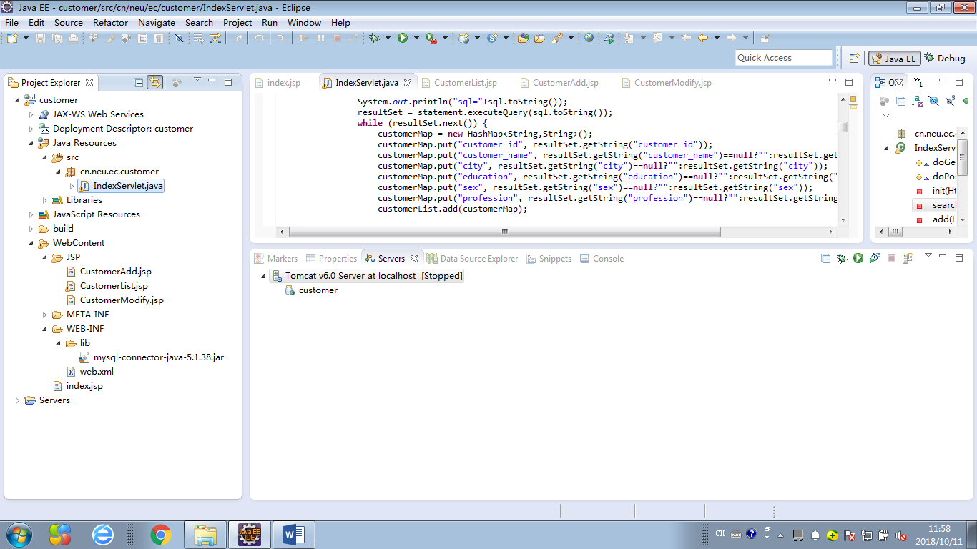

◆数据库

使用到的数据表一张：customer_info

表结构根据页面信息自行定义。